Rapporto sulla mozione del 18 settembre 2023 presentata da Roberto Ostinelli "Mortalità COVID-19 in Ticino oltre il doppio rispetto ai numeri Svizzeri. Perché?"

Signora Presidente,
signore e signori deputati,

abbiamo esaminato la mozione in oggetto, con la quale si chiede al Consiglio di Stato di istituire una commissione extraparlamentare d’inchiesta, composta da “figure autorevoli medico-sanitarie indipendenti e con sano spirito critico e scientifico”, intesa a spiegare i tassi di decesso da COVID-19 verificatisi in Ticino. A giudizio del mozionante infatti “in Ticino abbiamo avuto il doppio di morti per milione di abitanti rispetto alla Svizzera, ed il confronto con i dati di alcune nazioni limitrofe e paesi industrializzati è spietato”. A suo dire, è un “pessimo risultato” che sarebbe la conseguenza di errori fatti dalle autorità nella gestione della pandemia.

I servizi cantonali interessati, così come quelli della Confederazione, già nel corso della crisi hanno evidentemente proceduto a esaminare in modo critico le differenti misure che sono state messe in campo durante i 3 anni di pandemia, con l’obiettivo di identificarne i punti forti e di debolezza nonché le aree migliorabili da tenere in considerazione nell’aggiornamento dei piani di intervento. La revisione della legislazione federale sulle epidemie, attualmente in consultazione, e la definizione del nuovo concetto pandemico nazionale, in cui sono coinvolti anche rappresentanti del nostro Cantone, sono le prime conseguenze concrete di tali analisi. Questo lavoro è comunque per sua natura destinato a protrarsi ancora per qualche tempo, così da fare tesoro non solo delle nostre esperienze, ma anche delle evidenze che man mano stanno emergendo dai molti studi eseguiti, in corso o che anche nel prossimo futuro saranno attivati e pubblicati nella letteratura scientifica da gruppi di ricerca indipendenti.

Tuttavia, la richiesta di istituire una Commissione extraparlamentare per indagare sui dati di mortalità oltrepassa questo ambito normale di revisione e merita pertanto una risposta ben ponderata, anche per rispetto della sofferenza e dei lutti che hanno toccato molte famiglie ticinesi così da vicino. In tale contesto è di fondamentale importanza che i dati considerati siano completi e analizzati in modo accurato, che le critiche siano basate su evidenze scientifiche solide e che i confronti avvengano fra situazioni effettivamente paragonabili.

- PREMESSA

Fatte salve le correzioni e precisazioni di cui si dirà in seguito relativamente ai dati di mortalità presentati nella mozione, resta evidente che, come tutti sanno, il nostro Cantone è purtroppo stato colpito dalla pandemia da SARS-CoV-2 in modo particolarmente pesante. Il Ticino ha pagato un tributo elevato, sia in termini di decessi, sia di ospedalizzazioni, sia di paura, sofferenza e difficoltà da parte della nostra popolazione.

A questo riguardo non dobbiamo dimenticare che il primo caso in assoluto di COVID-19 in Europa era stato riconosciuto il 21 febbraio 2020 in Lombardia, con il Ticino che aveva dovuto registrare il primo caso già soli 4 giorni dopo, il 25 febbraio. I casi si sono poi rapidamente diffusi in Lombardia e in Ticino, risparmiando almeno parzialmente durante la prima ondata il resto della Svizzera.

Come si dirà meglio in seguito, dai dati scientifici risulta chiaro che durante la prima ondata (tra marzo e maggio 2020) la COVID-19 ha avuto un impatto in Ticino con una alta sovramortalità, così come è stato il caso in alcune altre regioni italiane, inglesi e spagnole pure colpite precocemente dalla pandemia. Malgrado questa importante sovramortalità, restiamo convinti che proprio grazie alle tempestive misure messe in atto e alla esemplare risposta del sistema sanitario e della popolazione, si sia riusciti a contenere il numero di decessi durante la prima ondata. Dalla seconda ondata in poi la sovramortalità in Ticino è invece rientrata nella media svizzera.

Peraltro, se davvero il tasso di mortalità (definito come il numero di morti per 100'000 abitanti) fosse - come sostiene la mozione - l’indicatore principale della qualità della gestione da parte delle autorità, allora bisognerebbe forzatamente concludere che laddove ci sono stati pochi morti vi è necessariamente anche stata una buona gestione della pandemia. Oggi sappiamo però, ad esempio, che gran parte delle regioni dell’Africa presentano una mortalità bassissima poiché hanno sistemi sanitari che nemmeno hanno potuto confermare le diagnosi e che non hanno registrato il dato, oltre ad avere semplicemente annunciato cifre molto sotto-stimate. Carenze a livello di notifiche sono state in parte constatate e documentate anche nei Paesi occidentali, Svizzera compresa, con però grandi differenze a livello regionale.

In termini generali, la prospettiva proposta dal mozionante, che associa direttamente il numero di decessi alla qualità della gestione della pandemia, non può dunque essere condivisa e va rigettata con decisione. Nemmeno può essere sottaciuta - pur senza giudicarla - la posizione notoriamente ed apertamente contraria del deputato alle misure raccomandate dalle autorità sanitarie e alla campagna vaccinale. Ciononostante stupisce un’analisi tanto semplicistica e superficiale da parte di un medico: tanti decessi, dunque gestione catastrofica e gravi errori.

D’altra parte, egli lamenta di non essere stato ascoltato quando ha cercato - anche per il tramite della petizione del 17 dicembre 2020 (archiviata dal Gran Consiglio il 23 giugno 2022, con decisione di non entrare nel merito) - di mettere in guardia le autorità in merito agli errori strategici che a suo dire si stavano commettendo. Orbene, i supposti errori a cui si riferiva (vedi la petizione) erano l’uso delle mascherine, la politica di test, il contact tracing, l’accesso troppo facile all’ospedalizzazione e la mancanza di una prevenzione con la Vitamina D. Se l’introduzione e il mantenimento di queste misure fossero davvero in qualche modo responsabili del tasso di mortalità, allora non dovrebbe sussistere nessuna differenza di mortalità fra il Ticino e gli altri Cantoni svizzeri, visto che su questi specifici aspetti si è operato sostanzialmente tutti allo stesso modo a livello nazionale (nonché pure nei vicini Paesi europei). Le decisioni in materia di mascherine, test, contact tracing e vaccinazioni sono state oltretutto dettate in gran parte dalla Confederazione (tanto più nella prima fase di situazione straordinaria secondo l’art. 7 della Legge sulle epidemie), mentre non ci risulta ci siano dei Cantoni che abbiano raccomandato la somministrazione di Vitamina D.

La letteratura scientifica conferma per contro la sostanziale utilità di tali interventi, che il mozionante ritiene invece essere dei gravi errori. Per quanto concerne ad esempio la vaccinazione, in base a uno studio condotto dall’Imperial College di Londra pubblicato su The Lancet Infectious Diseases (una delle più autorevoli riviste scientifiche del settore) e basato sui dati provenienti da 185 Paesi, la vaccinazione anti-COVID ha evitato, tra fine 2020 e tutto il 2021, circa 20 milioni di morti in tutto il mondo, riducendo di oltre la metà il potenziale bilancio di vittime della pandemia durante il primo anno di immunizzazioni. Un recente studio dell’Organizzazione mondiale della sanità (OMS) ha invece quantificato in almeno 1.4 milioni i morti evitati in Europa tra il dicembre 2020 e il marzo 2023, indicando per la Svizzera una riduzione del numero di decessi del 51%. Non va inoltre dimenticata l’importante riduzione del numero delle ospedalizzazioni, ciò che ha consentito di salvaguardare il sistema sanitario e di limitare i provvedimenti sulla società e le attività economiche. Questi risultati - decisivi per l’uscita dalla pandemia - sono coerenti con quasi un centinaio di altri lavori ad oggi pubblicati che, per tipo di vaccino utilizzato, tassi di vaccinazione raggiunti, tempistiche e varianti in circolazione, sono rapportabili anche alla realtà cantonale.

- Mortalità per COVID-19 in Ticino

La valutazione dei dati epidemiologici presentata nella mozione è approssimativa, incompleta e contiene alcuni errori metodologici. Ne consegue la necessità di apportare una correzione, a più livelli. Nella misura del possibile, le precisazioni che seguono si riferiscono al 12 giugno 2022, riprendendo la stessa data scelta dal deputato.

La fonte dei dati

Il punto di partenza della mozione contiene un errore metodologico che rischia di portare a conclusioni errate, siccome mette in relazione fra di loro valori di portata differente.

Il mozionante ha preso il dato di mortalità pubblicato dall’Ufficio del medico cantonale (UMC) sul bollettino epidemiologico della settimana 22/2022 e lo ha messo a confronto con il dato medio della mortalità in Svizzera pubblicato sul dashboard dell’Ufficio federale della sanità pubblica (UFSP). I due dati non sono equivalenti, siccome sono generati in modo diverso. Infatti, i dati UFSP provengono dalle dichiarazioni dei medici e dei laboratori (dichiarazioni obbligatorie ai sensi della legislazione federale sulle epidemie) e sono notoriamente sottostimati, mentre i dati UMC sono raccolti attivamente presso gli ospedali, le cliniche, le case per anziani e le aziende di pompe funebri e di conseguenza sono più completi e vicini alla situazione reale. Affinché i confronti abbiano un senso, è però necessario paragonare dati simili, idealmente provenienti dalla stessa fonte.

Secondo la banca dati UFSP, al 12 giugno 2022 i morti COVID-19 in Ticino erano 960, contro i 1’193 dell’UMC, dato utilizzato nella mozione per il calcolo del tasso di mortalità. La differenza di 233 è tutt’altro che insignificante (19.5%). Già solo applicando questa prima correzione, il tasso di mortalità in Ticino scende a 272 per 100'000 abitanti, contro il tasso di 338 indicato nella mozione. Evidentemente il tasso svizzero invece non cambia, rimanendo fisso a 152.

Le realtà paragonabili

Oltre a paragonare dati simili, è importante confrontare le stesse realtà: non è possibile infatti confrontare il Ticino con l’intera Svizzera oppure con l’Italia, la Gran Bretagna, gli Stati Uniti, il Brasile o l’India come fatto nella mozione. La diffusione e l’impatto a livello globale della pandemia hanno avuto un andamento “a macchia di leopardo”, con regioni, più duramente colpite di altre, anche in Ticino. Un confronto è quindi semmai ipotizzabile solo tra il Ticino e gli altri Cantoni oppure - a livello internazionale - con territori equivalenti, quali ad esempio le Province o al limite le Regioni italiane.

Il confronto con la Svizzera è invece poco significativo, in quanto permette solo di dire se ci si trova sopra o sotto la media. Men che meno possono essere utili i confronti operati fra zone molto piccole e circoscritte (come è appunto il Ticino) e Paesi immensi come ad esempio gli Stati Uniti, dove i cluster con una mortalità anche ben più elevata di quella ticinese scompaiono nel calcolo del dato nazionale medio utilizzato per il confronto.

Al 12 giugno 2022 il tasso di mortalità nei Cantoni, ripreso il 6 febbraio 2024 dalla banca dati UFSP, era il seguente; tra parentesi si indica anche il tasso finale, al 28 novembre 2023 (si riportano qui solo alcuni Cantoni, i dati completi figurano sul dashboard):

TI 272 (278)
CH 152 (160)
BE 147 (153)
BS 152 (165)
FR 166 (180)
GE 175 (189)
GL 233 (235)
NE 237 (244)
SG 167 (170)
SZ 186 (186)
TG 228 (242)
VS 233 (244)
VD 143 (149)
ZH 114 (120)

La situazione è dunque caratterizzata da una grande eterogeneità, ma bene si vede come ci siano dei Cantoni con valori non distanti da quello ticinese.

Il tasso di dichiarazione

Una ulteriore correzione è poi necessaria per neutralizzare le differenze esistenti a livello dei Cantoni fra i dati reali e quelli che sono stati dichiarati all’UFSP.

Già abbiamo visto in precedenza che per il Ticino le cifre UFSP al 12 giugno 2022 risultano sottostimate del 19.5% rispetto a quelle raccolte attivamente dall’UMC.

Uno scollamento del genere è pure stato constatato dall’Ufficio federale di statistica (UST), che si avvale delle informazioni degli uffici di stato civile, i quali archiviano gli atti di morte emessi dai medici e le relative indicazioni sulle cause del decesso. L’UST ha quindi una visione dettagliata e complessiva del fenomeno, basata su una procedura di raccolta dati estremamente consolidata e affidabile. Il confronto fra le cifre assolute di mortalità dovute alla COVID-19 rilevate dall’UST (da considerare come ufficiali) con quelle pubblicate dall’UFSP è oltremodo eloquente:

2020 decessi UST 9294 UFSP 7869 differenza 15%
2020 + 2021 decessi UST 15251 UFSP 12045 differenza 21%
2020 + 2021 + 2022 decessi UST 19365 UFSP 14008 differenza 28%

Questa sotto-dichiarazione dei decessi notificati all’UFSP rispetto ai dati raccolti dallo stesso UST è senza dubbio conseguente anche a tassi di notifica molto differenziati fra i Cantoni. Non risulta che l’UST abbia fornito dati cantonali relativamente ai decessi, ma la deduzione può comunque essere tratta dai parametri invece pubblicati in merito alle ospedalizzazioni del 2020. Al riguardo la disciplina da parte degli operatori dei singoli Cantoni oscilla infatti tra il 31% e l’89%, come illustrato nella seguente figura:

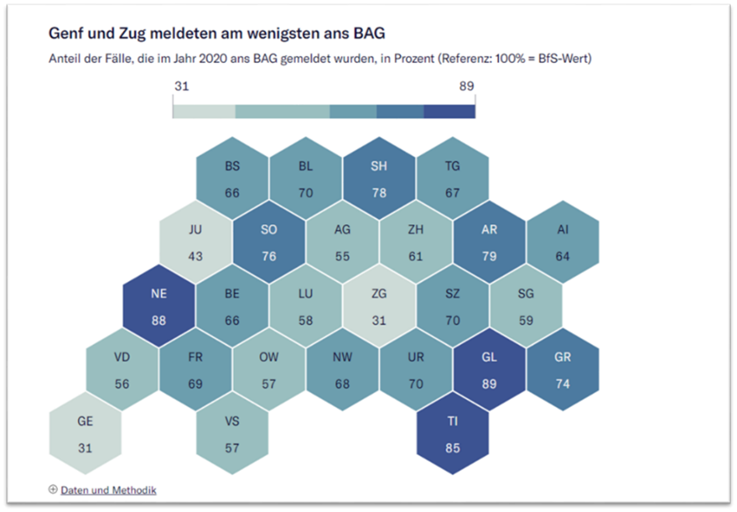

Come si può constatare, il Ticino (85%) è annoverato tra i Cantoni più virtuosi. Ovviamente un Cantone in cui viene dichiarato solo il 30% o il 50% rispetto alle ospedalizzazioni reali (dati UST) apparirà con un numero artificialmente basso (rispetto alla realtà) di pazienti ricoverati per COVID-19.
Applicando questa correzione ai tassi di mortalità cantonali di cui al punto precedente, si intuisce che il risultato in diversi Cantoni non può che avvicinarsi al valore relativo al Ticino, che invece si modificherebbe di poco grazie alla buona qualità delle notifiche inviate dal nostro Cantone. Un calcolo preciso non può tuttavia essere effettuato perché, come appena detto, i necessari fattori di correzione non sono stati resi noti.

Il decorso della pandemia

La pandemia di COVID-19 ha avuto un decorso differente a livello nazionale e regionale nel periodo dal 2020 al 2022. Il Ticino è stato colpito subito dopo che il primo caso in assoluto di COVID-19 in Europa era stato riconosciuto in Lombardia (25 febbraio 2020). La prima ondata ha invece in gran parte risparmiato il resto della Svizzera; solo Ginevra ha conosciuto una prima ondata di una certa rilevanza. L’andamento differenziato è percepibile confrontando ad esempio le curve epidemiologiche dei casi positivi per 100'000 abitanti dei Cantoni di, nell’ordine, Ticino, Berna, Zurigo e Lucerna (fonte UFSP; la dimensione delle immagini è stata adattata in modo da ottenere sempre la stessa scala delle ordinate):

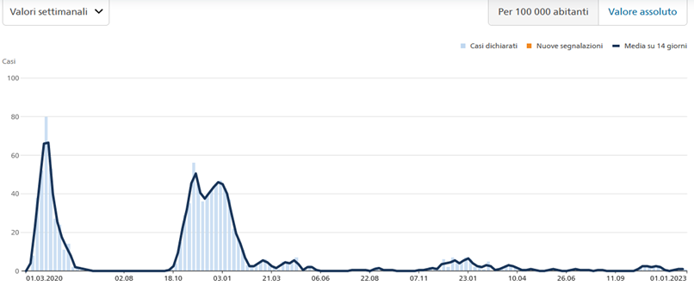
Ticino

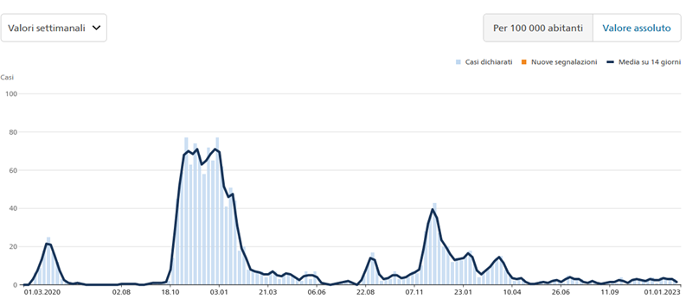
Berna

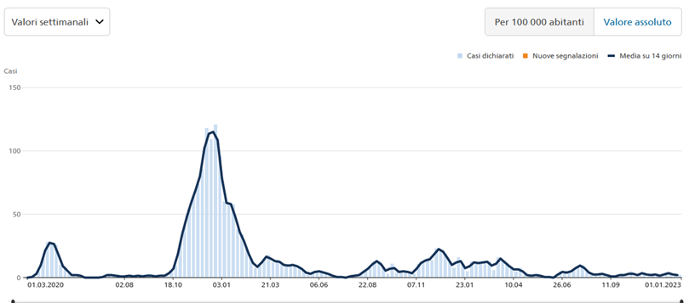
Zurigo

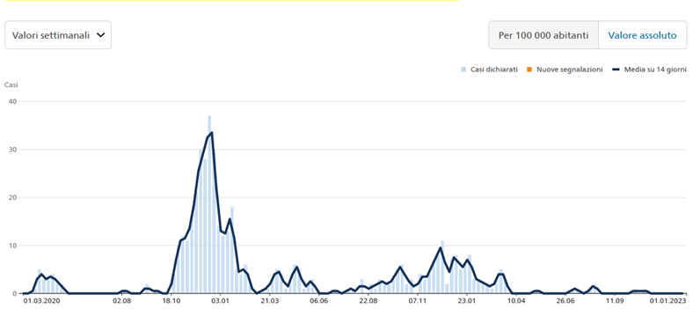
Lucerna

Dunque, allorquando la malattia era ancora praticamente sconosciuta, senza terapia e con protocolli di cura e per la limitazione dei contagi da sviluppare partendo da zero, il Ticino, situato a ridosso dell’epicentro in quel momento della pandemia in Europa, ha dovuto confrontarsi e far fronte ad un nuovo virus, mettendo in campo tutte le risorse possibili nel più breve tempo possibile (si pensi alla trasformazione degli ospedali dedicati ai pazienti COVID e alla messa a disposizione in tempi record di un numero importante di letti dedicati alla COVID nei reparti e, soprattutto, in terapia intensiva). La Confederazione ha poi messo in campo misure draconiane che hanno sì protetto tutti, ma di cui hanno beneficiato soprattutto quelle regioni che non erano (ancora) state toccate dalla diffusione del virus (si pensi ad esempio al lockdown).

Il primo decesso di COVID-19 in Ticino è stato registrato il 10 marzo 2020. Durante la prima ondata (fino al 17 maggio 2020) il Ticino ha avuto in totale 309 decessi per COVID. Decessi che gli altri Cantoni non hanno avuto, comunque non in simile entità, semplicemente perché ancora non erano confrontati con la malattia. Sul tasso di mortalità totale della pandemia, la prima ondata incide in Ticino per ben 88 morti ogni 100'000 abitanti.
Se, per metterci nella stessa situazione del resto della Svizzera, potessimo artificialmente togliere dal triste bilancio cantonale anche solo una parte di questi decessi, appare chiaro che la mortalità in Ticino rientrerebbe nell’ordine di grandezza degli altri Cantoni svizzeri.

La seguente figura, pubblicata dall’UST nel dicembre 2023, illustra in modo evidente come la mortalità in Ticino sia stata particolarmente elevata proprio all’inizio della pandemia, rientrando in seguito nella media nazionale. Si prega di notare che l’immagine per il 2020 aggrega i decessi della prima ondata (che ha colpito essenzialmente il Ticino) a quelli della seconda ondata (che ha invece interessato in modo marcato i Cantoni dell’area lemanica).

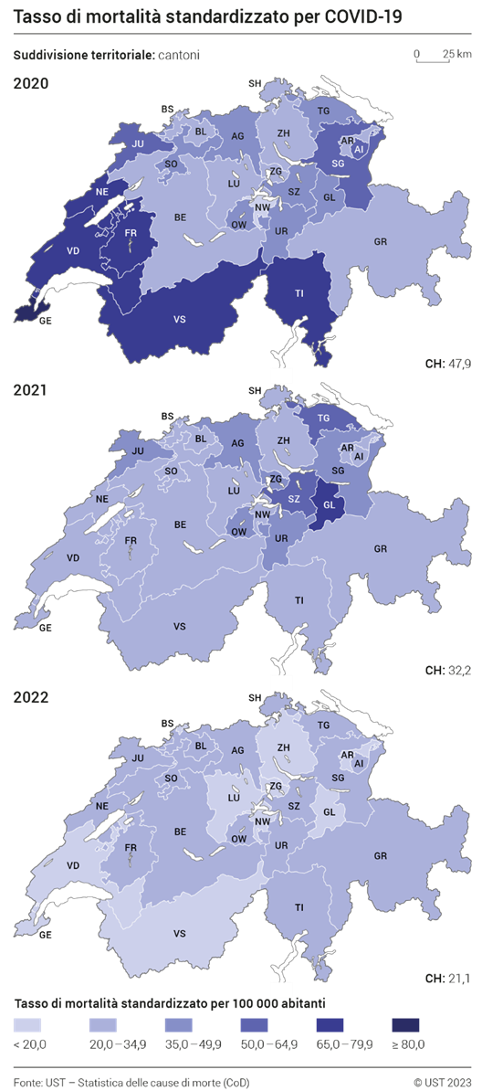

Paragone con alcune regioni italiane

Già si è detto dell’inadeguatezza del confronto operato nella mozione fra il Ticino e una serie di Paesi. È tuttavia doveroso uscire brevemente dal contesto nazionale, per dare almeno una risposta sommaria alla critica espressa dal mozionante, secondo cui il confronto con i dati di alcune nazioni limitrofe e i Paesi industrializzati sarebbe spietato.

Coerentemente con quanto affermato in precedenza, proponiamo dunque un confronto con la mortalità nelle Regioni del Nord Italia, così da prendere in considerazione proprio quelle più vicine a noi, che sono passate per la medesima esperienza. Evidentemente è possibile che la qualità dei dati raccolti in Italia sia differente dalla nostra, per cui occorre avere cautela nella sua interpretazione.

Ad ogni modo, in base ai dati pubblicati, a fine pandemia la mortalità registrata per 100'000 abitanti era per la Lombardia di 465, il Piemonte di 326, la Valle d’Aosta di 466, la Liguria di 395, il Friuli-Venezia-Giulia di 518 e l’Emilia-Romagna di 442. Si tratta dunque di una mortalità quasi sempre più alta di quella che si può calcolare per il Ticino anche prendendo i dati più elevati esistenti, ovvero non quelli dell’UFSP bensì quelli dell’UMC (alla stessa data di quelli italiani, i decessi in Ticino erano 1’353, ciò che corrisponde a 383 morti per 100'000 abitanti).

- Eccesso di mortalità in Ticino durante la pandemia

Come abbiamo visto, interpretare i dati relativi alla mortalità da COVID-19 può essere un esercizio complesso e le conclusioni che se ne traggono sono da esprimere con estrema cautela: i dati non sono tutti paragonabili, la fonte può essere diversa, ma anche una stessa fonte può mostrare differenze regionali del dato raccolto.

Più interessante, perché fa astrazione dalla sola COVID-19 come causa della mortalità, è l’analisi dell’eccesso di mortalità. Si tratta di un approccio più scientifico perché neutralizza le differenze a livello di definizione di “morto per/con COVID” e di sistema di raccolta dei dati; esso può dunque dare indirettamente delle informazioni molto concrete sull’impatto della pandemia di COVID-19.

Esistono almeno 3 studi che si riferiscono in modo dettagliato al Cantone Ticino.

- USTAT - Analisi della sovramortalità in Ticino nel 2020

L’Ufficio cantonale di statistica (USTAT) ha pubblicato una prima interessante e importante analisi della sovramortalità nel nostro Cantone già nell’aprile del 2021.

Le persone decedute nel corso del 2020 in Ticino sono state 4’058. Rispetto alla media dei cinque anni precedenti (3’180) vi è un’eccedenza di 878 decessi (+27,6%). A titolo di confronto, per il 2020 l’Istituto Nazionale di Statistica italiano riporta a livello di Provincia i seguenti eccessi di mortalità, tutti ampiamente superiori al Ticino: Bergamo 51.5%, Cremona 47.5%, Lodi 39,9%, Piacenza 37.5%.

In termini assoluti, degli 878 decessi del 2020 registrati in più rispetto alla media dei cinque anni precedenti, ben 835 sono da ricondurre a persone ultrasessantacinquenni (180 tra i 65 e i 79 anni e 655 persone con più di 80 anni).

Nel confronto intercantonale, il Ticino è la grande regione che presenta l’incremento del tasso di mortalità standardizzato maggiore (+1,6 decessi ogni mille abitanti, quando la variazione in Svizzera è pari a +0,7 decessi per mille abitanti). Oltre al Ticino, considerando l’intero anno 2020, anche la Regione del Lemano presenta un incremento superiore a 1 (+1,1) mentre le altre cinque grandi regioni mostrano aumenti tra il +0,4 di Zurigo e il +0,8 della Svizzera orientale.

I ricercatori dell’Ufficio cantonale di statistica concludono che nel 2020 tutta la Svizzera ha vissuto dei momenti con una chiara sovramortalità, ma il Ticino si è caratterizzato per una situazione particolarmente difficile durante i mesi primaverili, mentre durante l’autunno e l’inverno (seconda ondata) la situazione è stata simile a quella degli altri Cantoni, con invece la Regione del Lemano toccata maggiormente, come dimostra la figura seguente.

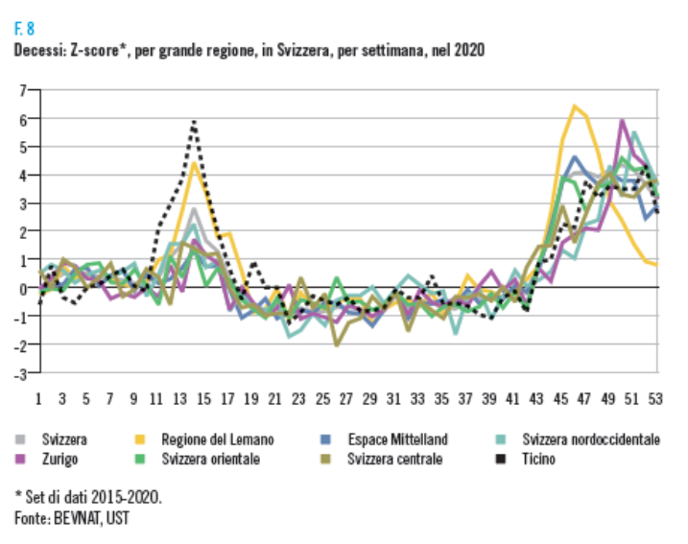

UST – Evoluzione dei decessi in Ticino negli anni della pandemia da COVID-19

L’analisi di cui si è appena detto è stata recentemente completata, estesa al periodo 2020-2022 e pubblicata sulla rivista dell’UST Demos 2/2023 del 5 dicembre 2023.

Oltre ai dati sui decessi, l’impatto dell’infezione da COVID-19 può oggi essere interpretato anche grazie ai dati sulle cause di morte. Infatti gli effetti sulla mortalità possono manifestarsi in modi differenti. Vi è in primo luogo un effetto diretto della malattia (la persona che contrae il virus si ammala e muore), poi quello complementare (la persona soffre di altre malattie che si aggravano al momento dell’infezione da COVID-19) ed infine uno indiretto legato in particolare ai comportamenti avuti durante e dopo le ondate della pandemia, ma non direttamente collegati all’infezione, che possono poi portare ad un peggioramento delle condizioni di salute fino alla morte (ad esempio una minore attività fisica, una depressione o il rinvio di visite mediche). Riuscire a capire come la pandemia abbia influito sui decessi non è semplice e solo grazie alle indicazioni riguardanti le cause di morte, pubblicate il 29 agosto 2022 e disponibili attualmente per il 2020 e 2021, è possibile fare un po' più di luce su quando e come la COVID-19 ha colpito la popolazione.

Ne risulta che nel 2020 i decessi attribuiti alla COVID-19 in Ticino sono stati 790 (come causa principale di morte, sia con che senza altre malattie), il 19,4% del totale, e hanno rappresentato la terza causa di morte dopo le malattie dell’apparato circolatorio e i tumori. Nel 2021 la COVID-19, pur rimanendo la terza causa di morte, ha rappresentato l’8,8% dei decessi osservati; i decessi riconducibili alla COVID-19 sono stati 275. Le cause di morte confermano quindi l’elevata qualità dei dati raccolti e pubblicati settimanalmente, in assoluta trasparenza, dall’UMC, che indicano 774 morti per il 2020 (98.0%) e 273 per il 2021 (99.3%). Per inciso: lo studio dell’UST conferma anche che il calo dei decessi corrisponde all’inizio della campagna vaccinale, iniziata in modo mirato per la popolazione anziana nei primi giorni del 2021 e proseguita nel corso dei due anni successivi per tutte le fasce d’età. La campagna vaccinale che rientrerebbe però fra gli errori strategici denunciati dal mozionante.

L’autore dello studio sottolinea che per comprendere la situazione nel Cantone Ticino occorre fare riferimento alle caratteristiche demografiche particolari della popolazione ticinese, poiché esse hanno avuto senz’altro un ruolo rilevante durante la fase più acuta della pandemia di SARS-CoV-2. Negli ultimi quarant’anni l’invecchiamento demografico ha portato il Ticino ad essere il Cantone con la quota di ultrasessantacinquenni più alta della Svizzera (il 23,4%, contro il 19,0% del dato nazionale nel 2021). Orbene, la sovramortalità osservata ha colpito in modo particolarmente forte proprio la popolazione anziana. In una popolazione più giovane, come ad esempio quella della Svizzera, la mortalità alle varie età che è stata misurata in Ticino porterebbe invece ad un numero complessivo di decessi minore rispetto a quanto osservato.

Tra i vari fattori che entrano in gioco per spiegare la sovramortalità osservata in Ticino ha dunque grande importanza anche la sua particolare struttura demografica che, con la quota più alta in assoluto di ultrasessantacinquenni a livello nazionale, lo ha reso un territorio maggiormente esposto durante la pandemia.

Lo studio di Nature

Nature è una delle più importanti riviste scientifiche esistenti, forse in assoluto quella considerata di maggior prestigio e impatto nell’ambito della comunità scientifica internazionale. Il 25 gennaio 2022 ha pubblicato un importante articolo che prende in considerazione in modo molto dettagliato anche il Ticino.

Lo studio prende in esame la sovramortalità nel 2020 rispetto al periodo 2015-2019 a livello regionale (nel senso di subnazionale) in Inghilterra, Grecia, Italia, Spagna e Svizzera. Si tratta del primo lavoro di questo tipo pubblicato in letteratura (quelli finora esistenti sono confronti fra Paesi oppure interni alla medesima nazione).

Durante il primo periodo epidemico (marzo-maggio 2020), il più alto eccesso di mortalità è stato osservato in Lombardia (Italia), nella Grande Londra (Inghilterra) e a Madrid, Castilla-La Mancha, Castilla-Leon e Catalogna (Spagna). L’Italia settentrionale e la Spagna centrale sono state le regioni più colpite nei primi sei mesi del 2020, mentre la Grecia è stata interessata soprattutto negli ultimi sei mesi dell’anno, con la parte settentrionale del Paese maggiormente toccata. Di seguito si riproduce una sezione della figura 4 pubblicata nello studio.

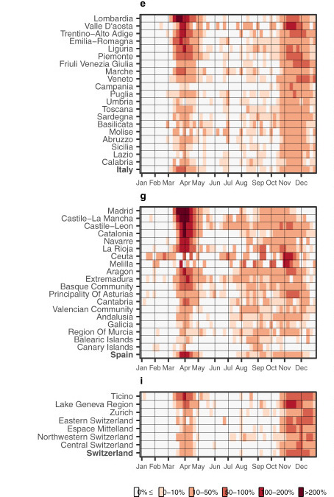

Dalla grafica risultano in modo eloquente i differenti eccessi di mortalità osservati nelle varie regioni studiate in funzione dell’andamento della pandemia.

Per il Ticino, sono dimostrati sia l’impatto più forte della prima ondata rispetto al resto della Svizzera, sia l’allineamento agli altri Cantoni durante la seconda ondata, sia la minore incidenza della sovramortalità per intensità o durata rispetto a numerose altre regioni in Italia e Spagna (come pure in Inghilterra, che però non compare nella parte di figura qui ripresa).

Secondo gli autori dello studio, i fattori comuni alle regioni che hanno registrato la sovramortalità più elevata non riguardano né la qualità della gestione della pandemia, né l’efficienza dei sistemi sanitari. Si tratta invece essenzialmente di fattori geografici legati alla mobilità delle persone e agli assi di trasporto. Il maggior numero di decessi in eccesso durante la prima ondata è stato osservato nelle aree colpite per prime, che sono i grandi centri di transito come Londra, Madrid, Lombardia / Ticino e Ginevra. Simili osservazioni sono state fatte anche da studi americani.

La trasmissione comunitaria si è dunque stabilita durante le prime fasi della pandemia nei fulcri di transito e nelle grandi aree metropolitane adiacenti. Ne consegue pertanto, anche per il futuro, che un'azione rapida per limitare la trasmissione intorno a questi fulcri è essenziale per prevenire la diffusione ad altre regioni e paesi.

- CONCLUSIONI

Il Ticino è stato uno dei Cantoni maggiormente colpiti per quel che riguarda il numero di decessi perché, oltre ad essere stato il primo ad essersi confrontato con la pandemia, ha anche una popolazione più anziana e dunque più vulnerabile.

I livelli di mortalità e sovramortalità registrati in Ticino sono comuni a tutte le regioni che sono state toccate per prime dalla pandemia. Le misure di prevenzione epidemiologica, come il lockdown, hanno evidentemente favorito le regioni in cui il virus non stava ancora circolando al momento della loro introduzione.

Un’analisi accurata dei dati porta a un paragone con gli altri Cantoni sostenibile, poiché, facendo astrazione dalla prima ondata, la mortalità risulta simile. Mentre a livello internazionale esistono numerose regioni che hanno avuto dei tassi di mortalità e sovramortalità ben superiori ai nostri. Certamente questo non ridimensiona il dolore e la sofferenza che come collettività abbiamo dovuto subire, ma almeno smonta la critica di aver commesso gravi errori di gestione e, in definitiva, di avere in tal modo causato dei decessi evitabili.

Le analisi autorevoli, indipendenti e con sano spirito critico e scientifico domandate con la mozione sono già state eseguite - con focus specifico proprio sul Ticino - dai ricercatori dell’Ufficio cantonale di statistica, dell’Ufficio federale di statistica e di Nature. Le loro conclusioni sono chiare e smentiscono gli assunti alla base della mozione. In base alle considerazioni che precedono, proponiamo pertanto di respingere la mozione e di ritenerla già evasa mediante gli studi menzionati.

Vogliate gradire, signora Presidente, signore e signori deputati, l’espressione della nostra massima stima.

Per il Consiglio di Stato

Il Presidente: Raffele De Rosa
Il Cancelliere: Arnoldo Coduri

https://www.thelancet.com/action/showPdf?pii=S1473-3099%2822%2900320-6
Estimated number of lives directly saved by COVID-19 vaccination programs in the WHO European Region, December 2020 to March 2023, The WHO European Respiratory Surveillance Network doi: https://doi.org/10.1101/2024.01.12.24301206
https://www4.ti.ch/dss/dsp/covid19/popolazione/situazione-epidemiologica
https://www.covid19.admin.ch/it/overview
Statistica delle cause di morte 2022 – Effetti della pandemia di COVID-19 su mortalità e cause di morte in Svizzera. Attualità UST, 11 dicembre 2023 https://www.bfs.admin.ch/bfs/it/home/servizi/informazioni-media/comunicati-stampa.assetdetail.29145179.html
https://www.curaitalia.it/covid-19-regioni dati scaricati il 27 settembre 2023
Borioli M., Analisi della sovramortalità in Ticino nel 2020. Extra dati, A. XXI, n. 03, Bellinzona, aprile 2021
https://www.bfs.admin.ch/bfs/it/home/attualita/novita-sul-portale.assetdetail.29505839.html
Regional excess mortality during the 2020 COVID-19 pandemic in five European countries https://doi.org/10.1038/s41467-022-28157-3

